1、rabbitMQ安装、启动

安装说明：
- RabbitMQ是基于Erlang语言的中间件，所以要安装它必须要安装Erlang。
- 安装Erlang后再安装RabbitMQ服务器
- 二者都需要配置环境变量
Erlang又称OTP，是一种通用的面向并发的编程语言，目的是创造一种可以应对大规模并发活动的编程语言和运行环境，目前主要用来开发并发式应用。

安装步骤：
- 安装Erlang
下载地址：http://www.erlang.org/downloads
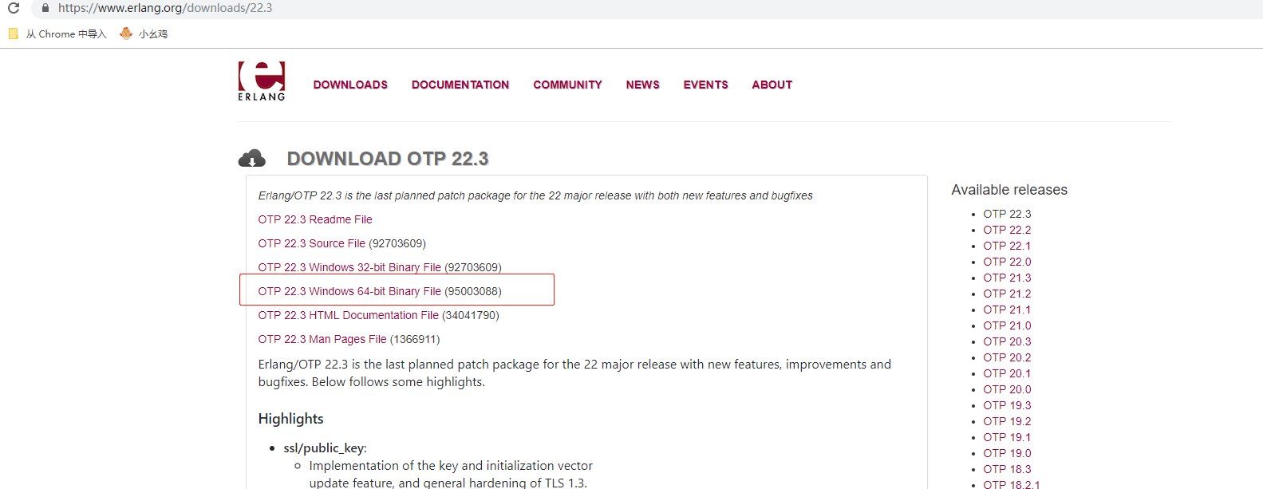
傻瓜式的安装，安装完之后需要立即配置环境变量，后面才可以安装RabbitMQ。
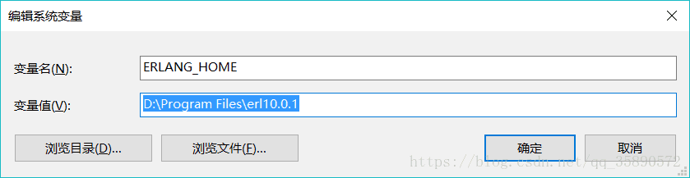
新建ERLANG_HOME变量，配置安装目录；
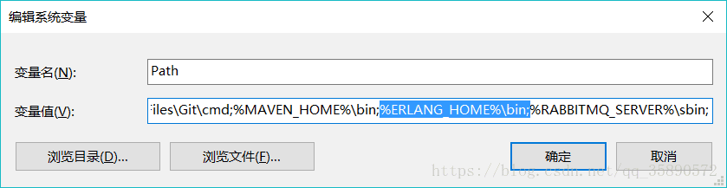
新建ERLANG_HOME变量，配置安装目录；
安装好后，可以用cmd输入erl测试
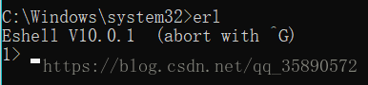
- 安装RabbitMQ
下载地址：http://www.rabbitmq.com/install-windows.html
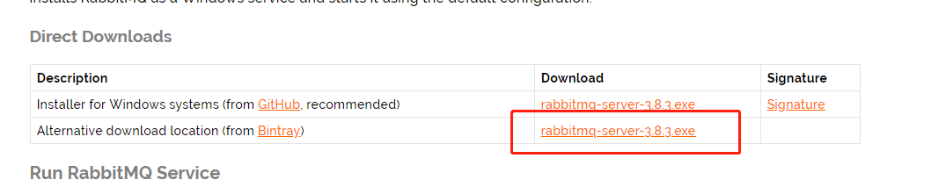
安装好同样需要配置环境变量。
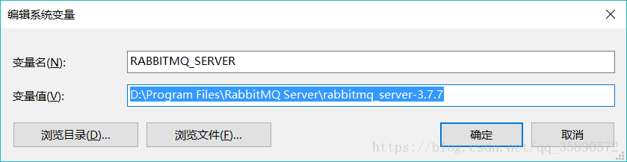
新建RABBITMQ_SERVER变量并配置安装目录（带版本号的目录，注意不要配错了）。
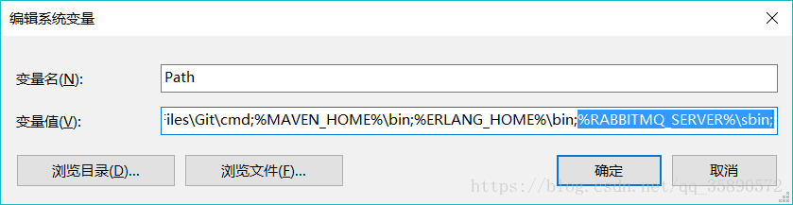
在已有的Path中添加：%RABBITMQ_SERVER%\sbin;
安装完成。

启动RabbitMQ：
1、windows下启动服务:打开cmd，然后进入rabbitmq-server安装目录下的sbin目录下执行：
rabbitmq-service start命令，如下图，表示服务已经启动成功。
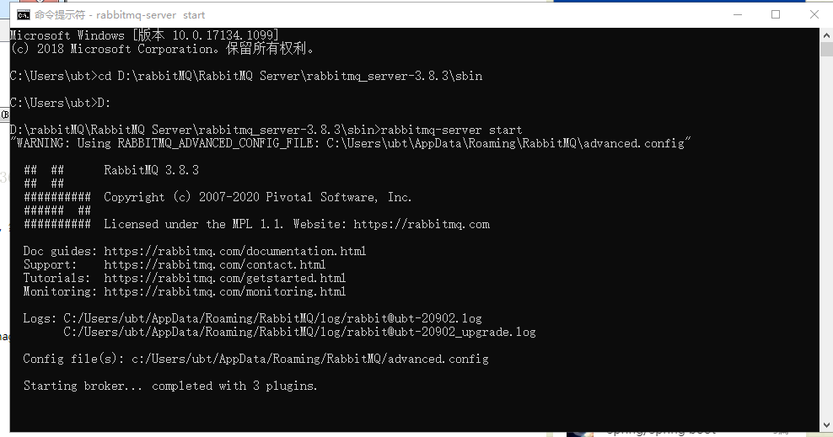
2、运行命令行窗口cmd，执行输入命令rabbitmq-plugins enable rabbitmq_management，这样就可以添加可视化插件了。
访问 http://127.0.0.1:15672/
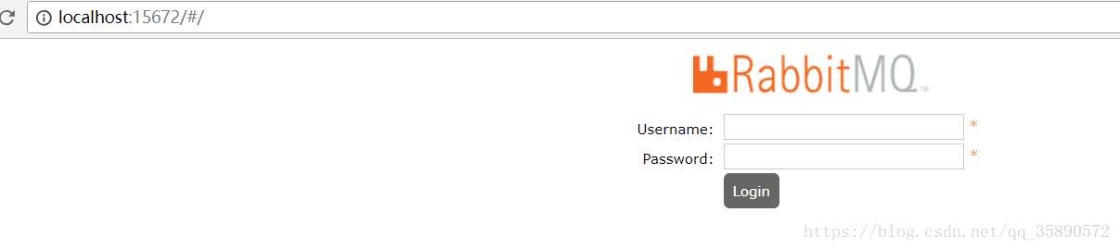
账号和密码均为：guest，可以进入监控管理器
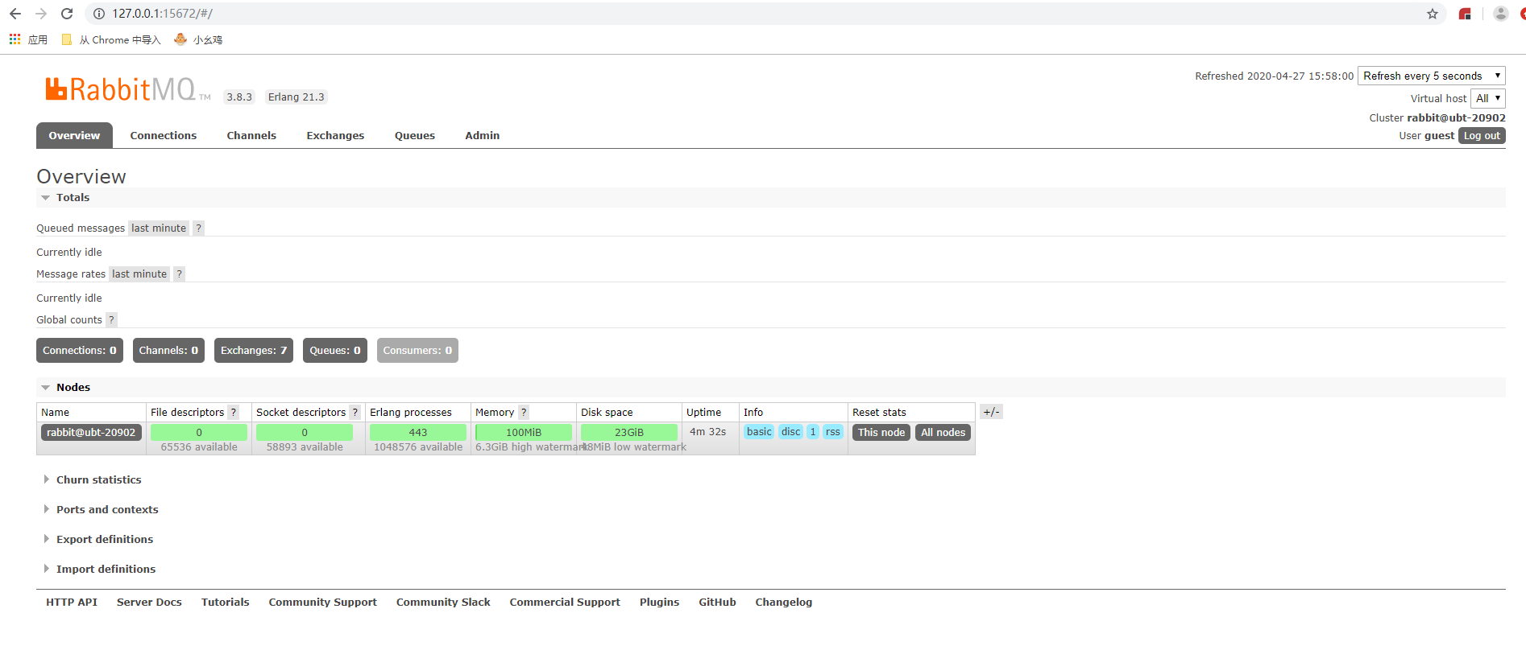
验证rabbitmq已启动成功。关闭服务就直接关掉cmd对话框就行了。
如果输入命令rabbitmq-service start命令提示如下：
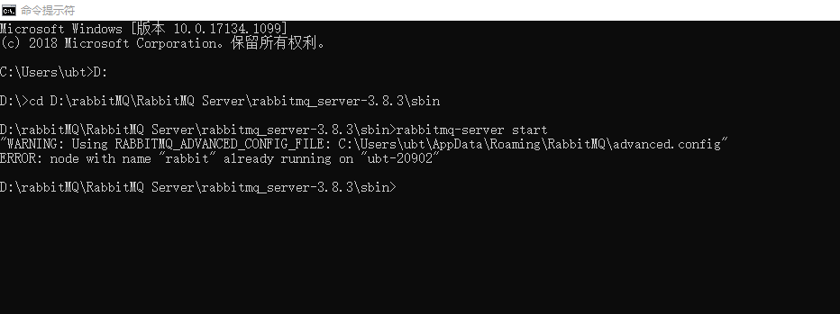
则需要去“我的电脑”，右键选择“管理”，然后在“服务和应用程序”中点击“服务”，可以找到RabbitMQ的服务已经开启
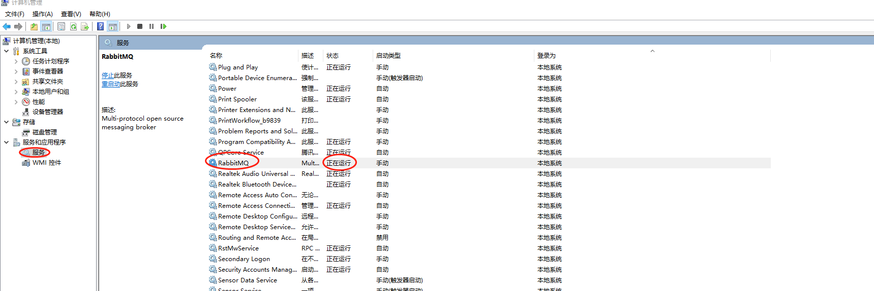
这个时候就可以直接访问 http://127.0.0.1:15672 了。

- rabbitMQ + java实战
pom.xml:
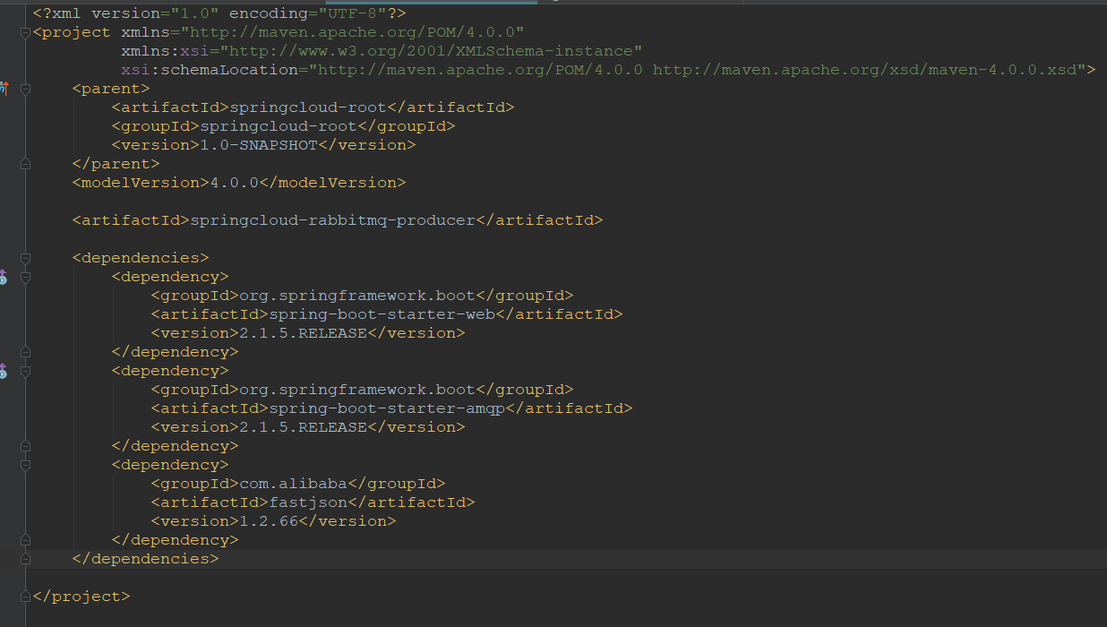
生产者配置文件：
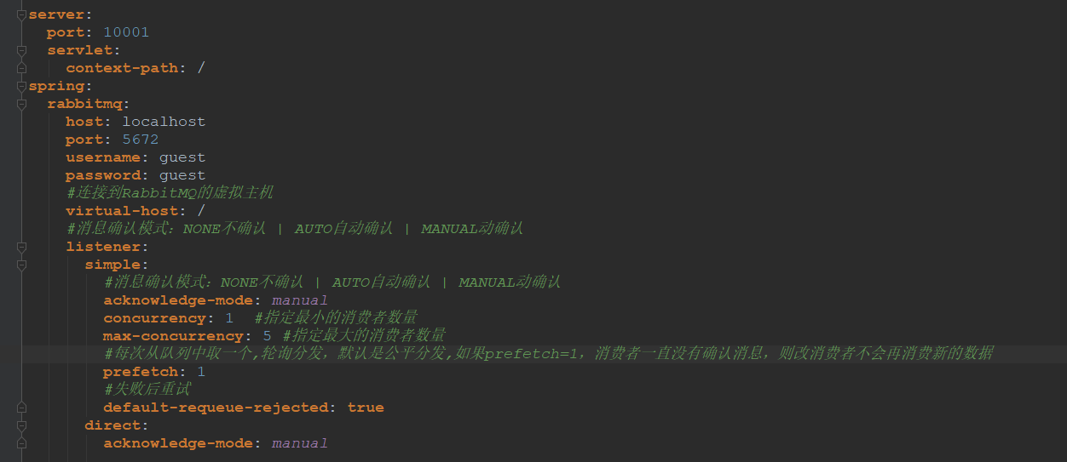
- simple模式
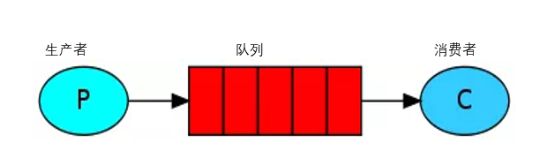
使用默认的交换机，生产者直接把消息发送到Queue中，消费者从Queue中获取消息。
生产者代码：
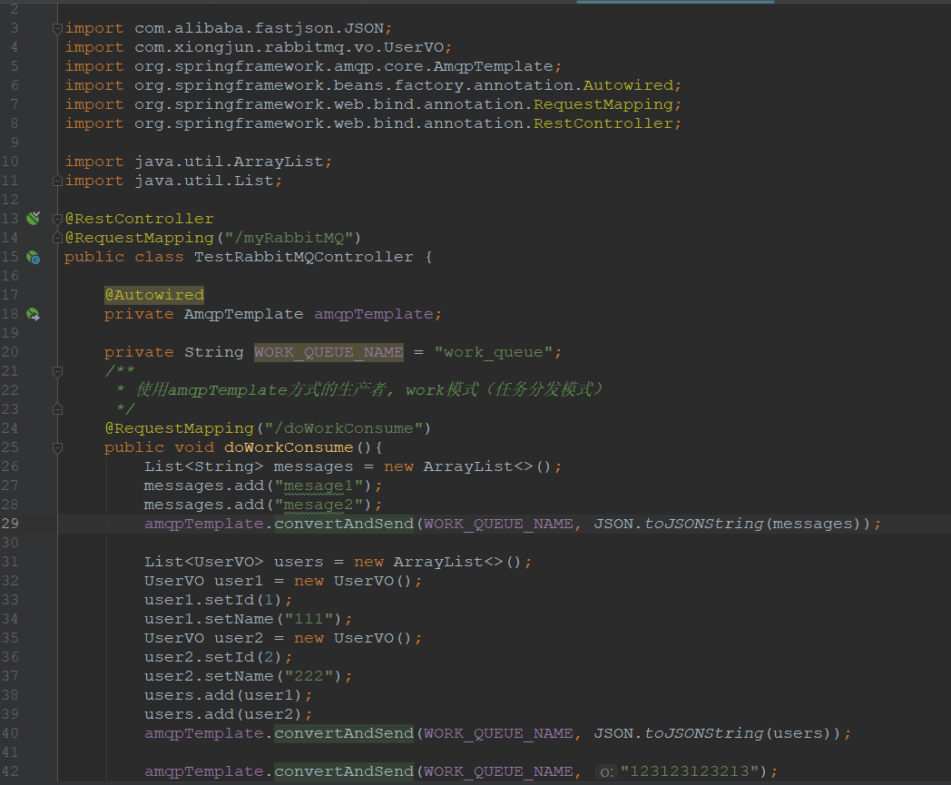
消费者代码：
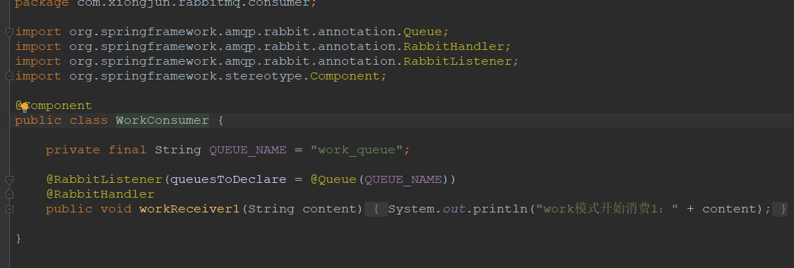
运行生成者、消费者，通过访问http://localhost:10000/myRabbitMQ/doWorkConsume调用生成者：
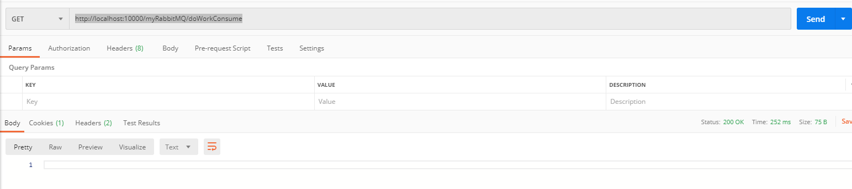
查看控制台，消费者有打印结果：
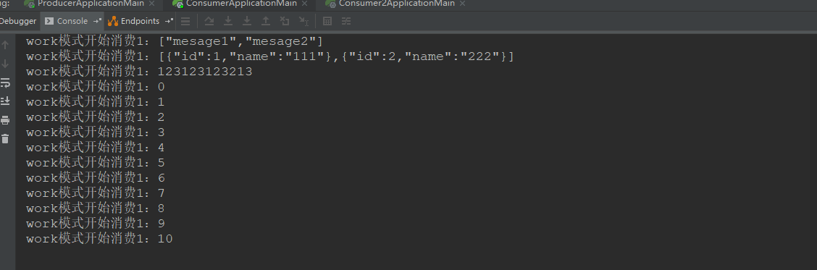
说明消费者已经消费了队列数据，查看rabbitMQ管理平台：
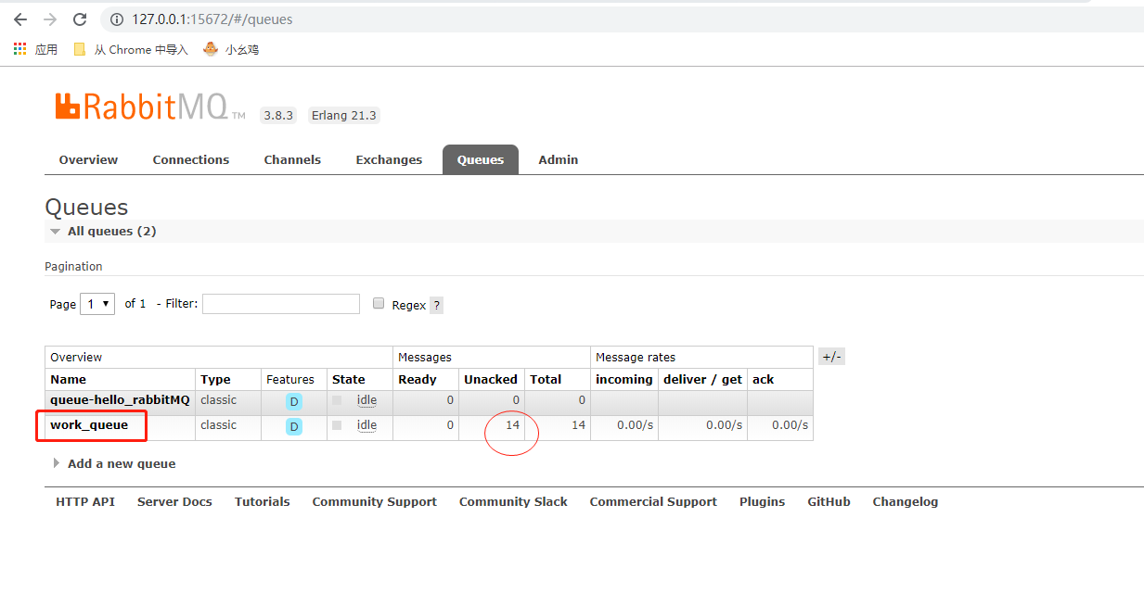
这是消费者消费了但是未确认的消息数量，因为配置文件中acknowledge-mode: manual，所以需要在消费者代码里面手动确认。手动确认代码如下：
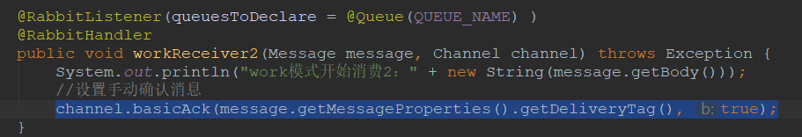
- work模式
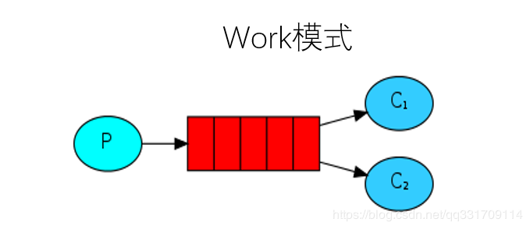
使用默认的交换机，多个消费者同时绑定一个队列，队列中的消息会被平摊给多个消费者，默认使用公平分发策略，效率高的就会一直空闲，效率低的一直忙，可以设置每次消费的数量使效率高的多消费。
在simple模式的基础上，新建一个项目作为consumer2
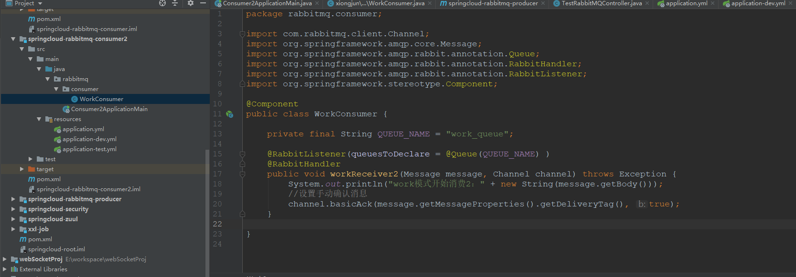
启动生产者、消费者1、消费者2，通过http方式调用生产者，查看控制台消息如下:
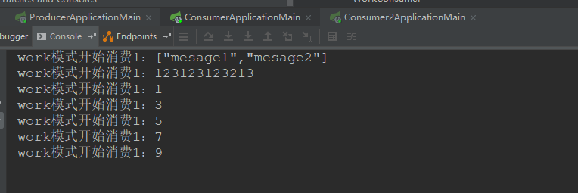
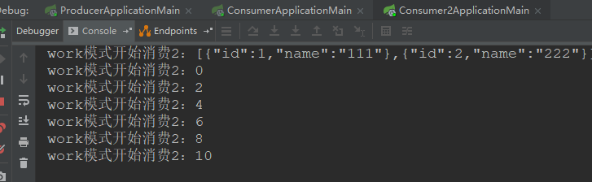
consumer1、consumer2分别消费7条数据。
此处有个坑：
因为我的consumer1、consumer2配置的是手动确认消息，但是只有consumer2在代码中加入了手动确认消息的代码，此时，如果关掉consumer1的服务，则consumer2会重复消费consumer1消费过的数据，因为consumer1消费过的消息未确认消费，所以消息还留在队列中，consumer1停掉之后，状态从unacked变成ready, consumer2会监听到继续执行；如果此时关掉的是consumer2或者是生产者，则不会重复执行，未确认消费的消息还会停在队列中,状态一直是unacked；如果是所有的消费者都挂掉了，rabbitmq会把未确认消费的消息的状态都改成Ready。
- Fanout模式(广播模式或者叫做发布/订阅模式)
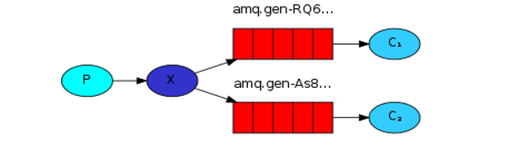
生产者把数据根据交换机的名称推送到对应的交换机上，再把消息发送给与其绑定的所有队列中，消费者在从对应的队列中消费数据。（不管路由键，只需要绑定到交换机上）
代码如下：
生产者：
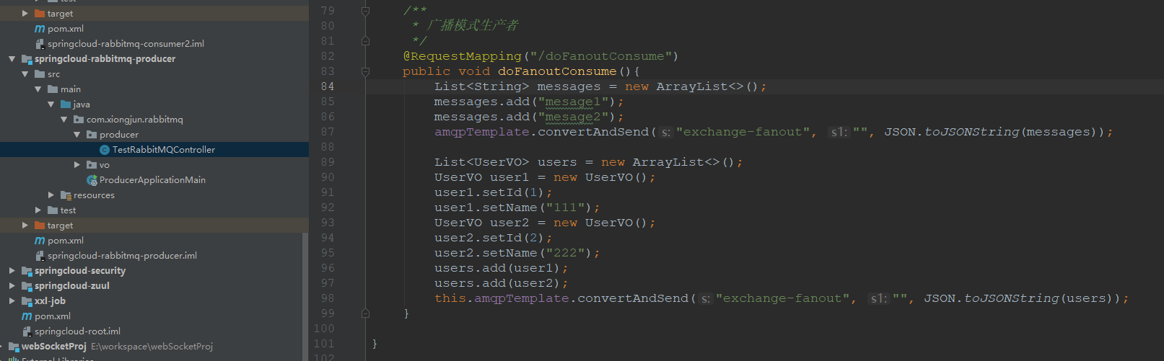
消费者1：
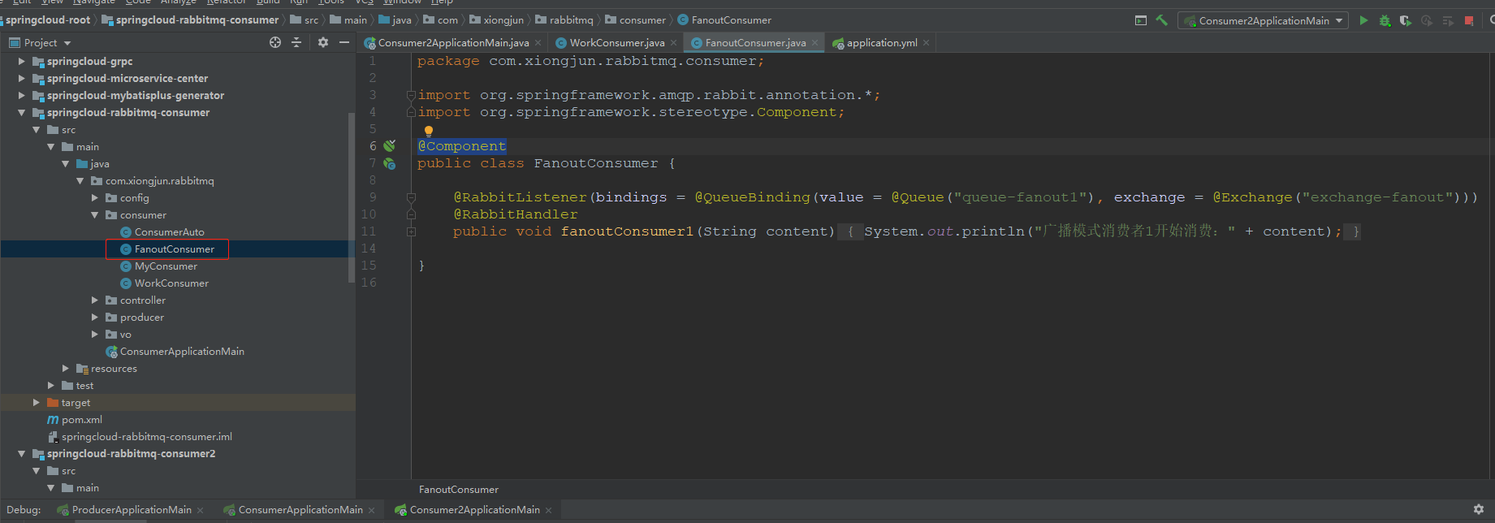
消费者2：
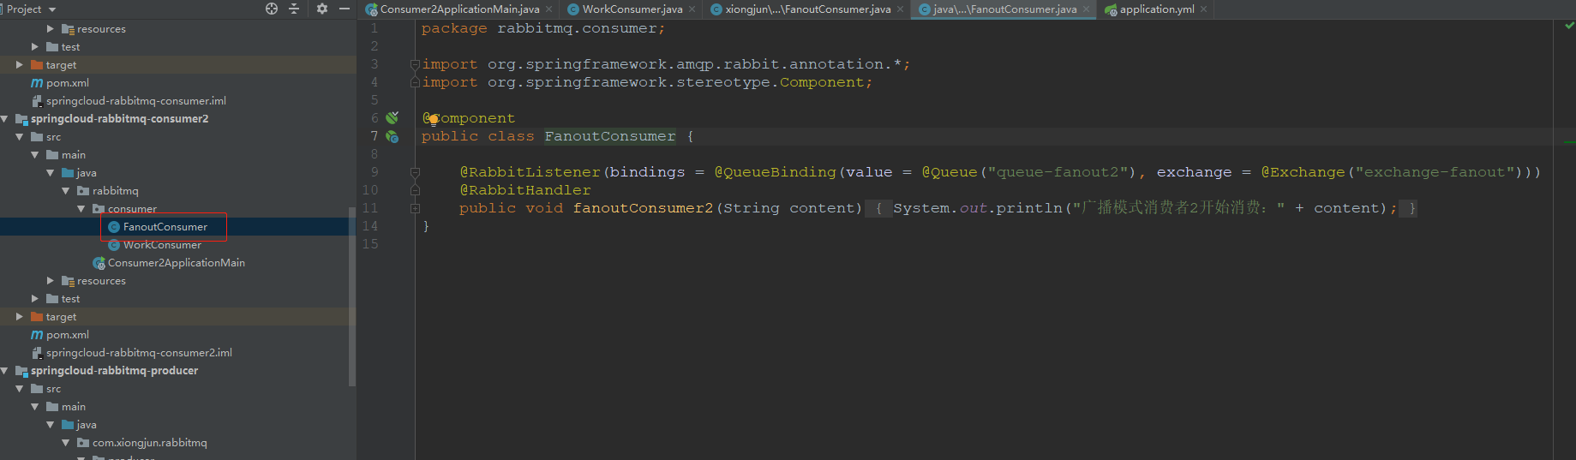
执行结果：每个队列的消费者都会执行
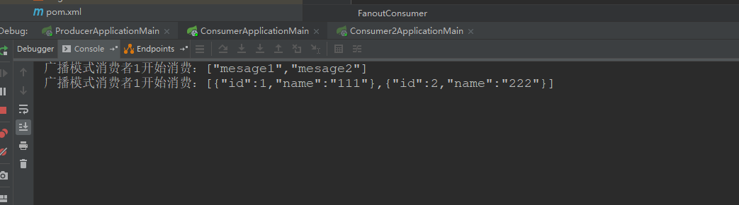
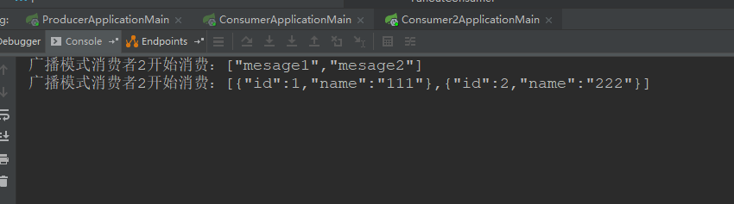
- Direct模式(路由模式)
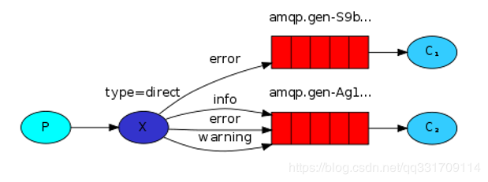
生产者先把消息发送到交换机，交换机会根据路由规则（binding key与routing key完全匹配）发送到对应的队列中去，消费者再去消费对应的消息（需要路由键完全匹配）。代码如下：
生产者：
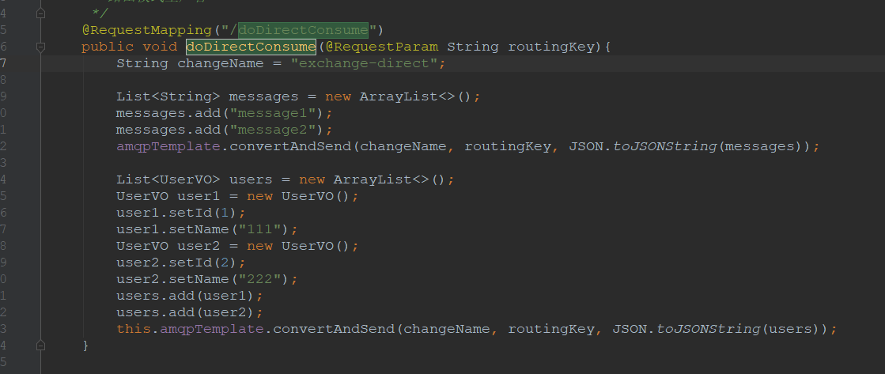
消费者：
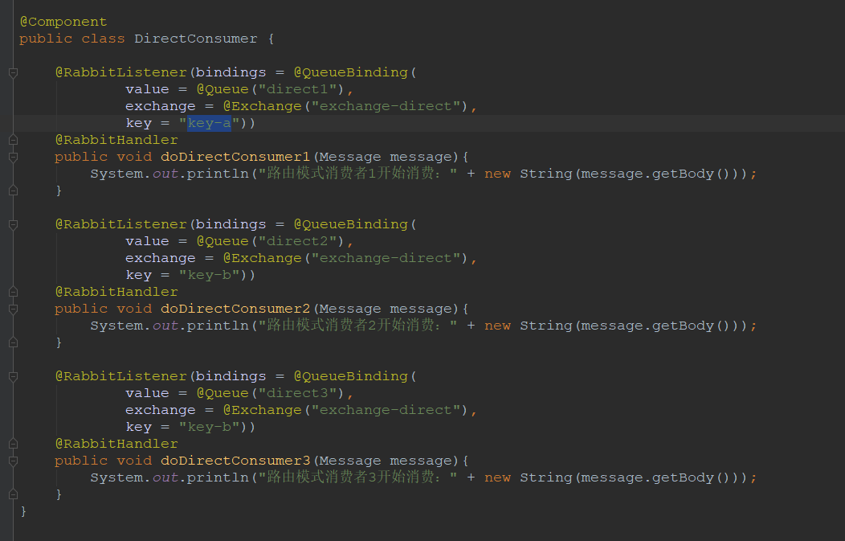
运行结果：
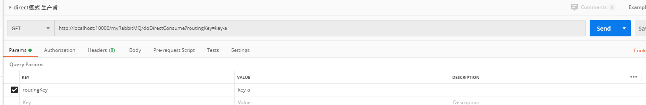
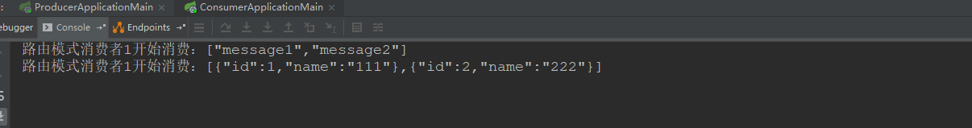
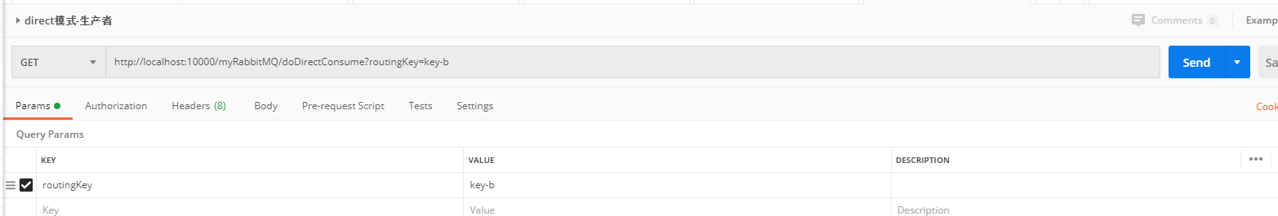
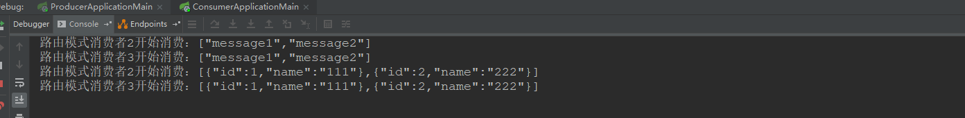
因为routingKey为”key-b”的key绑定了队列direct2和direct3,所以监听了direct2和direct3的消费者都会执行。
- Topic模式
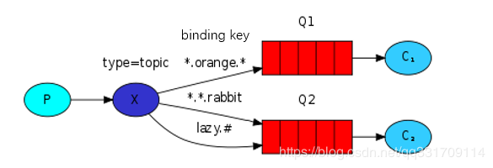
与路由模式相同，只是在路由规则上进行了扩展，routing key跟binding key都是用 “.” 进行分割，分隔开的每一段字符串是一个单词。
例： aaaaa.ndsds.dsad
binding key中有两种特殊字符 “*”跟 ”#”，*用于匹配一个单词，#可以匹配多个或零个单词（路由键模糊匹配）。代码如下：
消费者配置类：
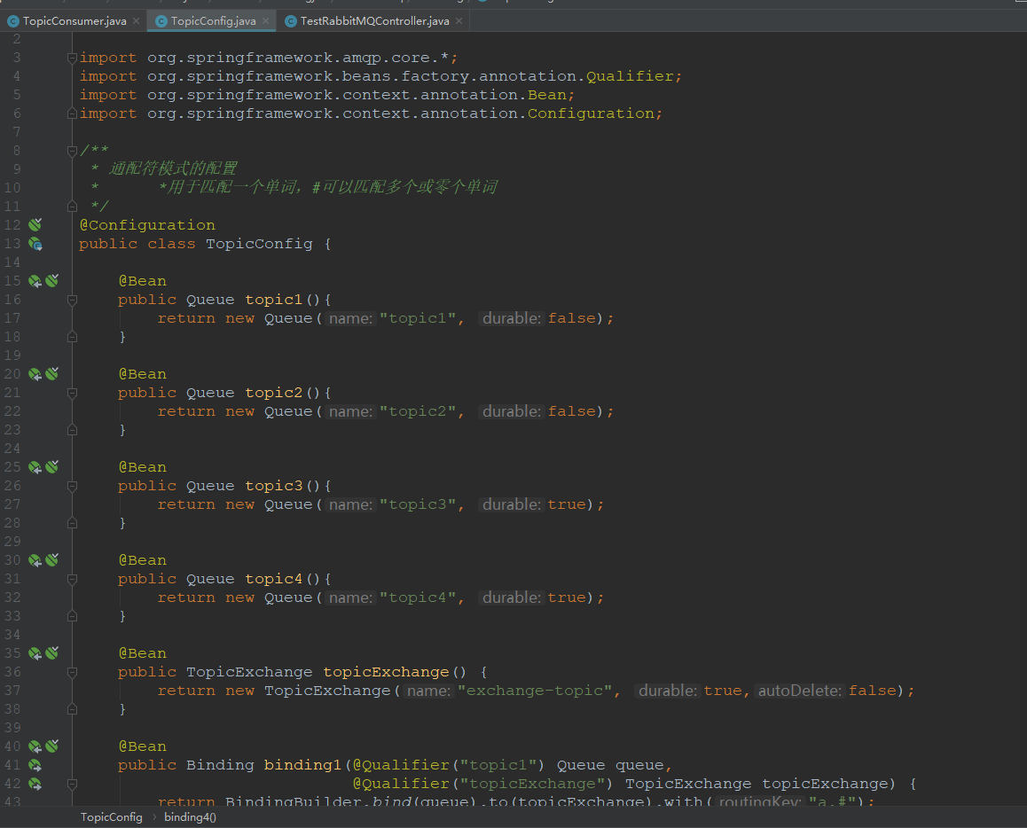
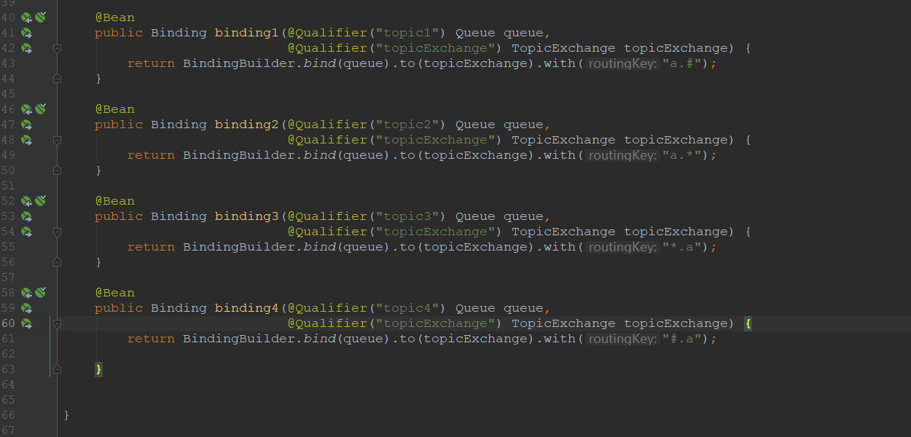
生成者：
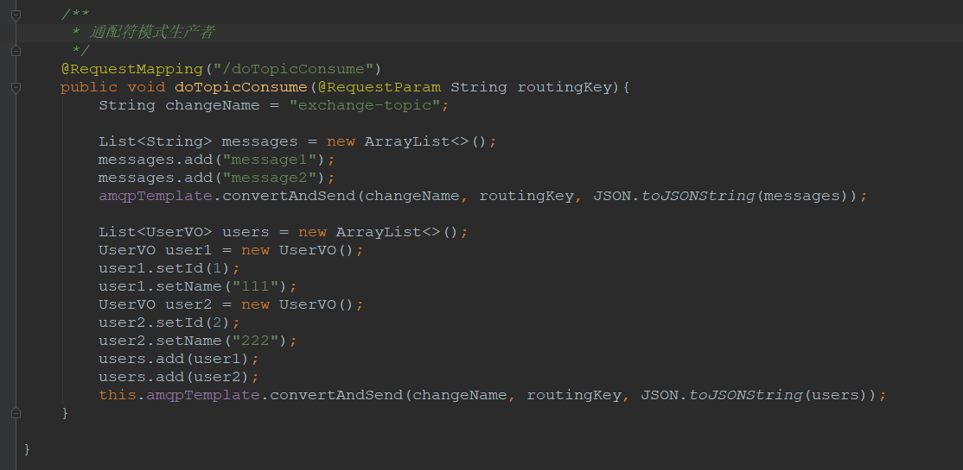
消费者：
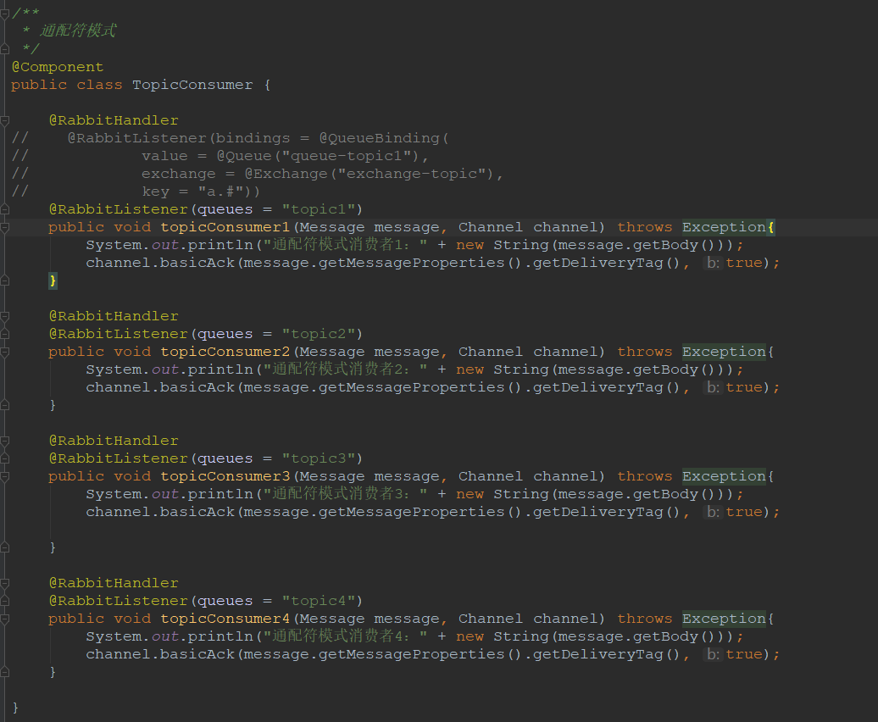

注意坑点：
spring.rabbitmq.listener.simple.prefetch:=1，这个配置是每次从队列中取一个,轮询分发，默认是公平分发。所以如果消费者配置中acknowledge-mode= manual，prefetch=1，且在代码中没有手动确认消息，则该消费者不会再消费新的数据，该消费者接收到的消息状态都是ready。

